[doc sps="1.8" acron="rca" jtitle="Revista de Ciencias Ambientales" stitle="Rev. Cienc. Amb" issn="1409-2158" pissn="1409-2158" eissn="2215-3896" pubname="Universidad Nacional" license="http://creativecommons.org/licenses/by-nc-sa/4.0" volid="57" issueno="1" dateiso="20230600" season="Jan/June" order="11" fpage="201" lpage="213" pagcount="13" doctopic="tr" language="es"]DOI:[doi]10.15359/rca.57-1.11[/doi]
[toctitle]NOTA TÉCNICA[/toctitle]

[doctitle language="es"]Estudio del contenido materia orgánica por dos métodos analíticos en suelos de Honduras[/doctitle]
[doctitle language="en"]Study of the content of organic matter by two analytical methods in Honduran soils[/doctitle]

[author role="nd"][fname]Gloria Elizabeth[/fname] [surname]Arévalo[/surname] [xref ref-type="aff" rid="aff1"]¹[/xref][authorid authidtp="orcid"]0000-0001-7323-1238[/authorid][/author]
[author role="nd"][fname]José Moisés[/fname] [surname]Sánchez-Amaya[/surname] [xref ref-type="aff" rid="aff2"]²[/xref] [authorid authidtp="orcid"]0000-0002-5508-8105[/authorid][/author]
[author role="nd"][fname]Ingrid[/fname] [surname]Guillen-Marquina[/surname] [xref ref-type="aff" rid="aff3"]³[/xref] [authorid authidtp="orcid"]0000-0002-7898-5001[/authorid][/author]

[normaff id="aff1" ncountry="Not normalized" norgname="Not normalized" icountry="HN"][label]¹[/label] [role]Académica[/role], [orgname]Escuela Agrícola Panamericana[/orgname], [country]Honduras[/country]. [email]ggauggel@zamorano.edu[/email]; https://orcid.org/0000-0001-7323-1238[/normaff]
[normaff id="aff2" ncountry="Mexico" norgname="Universidad de Guadalajara" icountry="MX"][label]²[/label] [role]Investigador[/role], [orgname]Universidad de Guadalajara[/orgname], [country]México[/country]. [email]jose.sanchez3327@alumnos.udg.mx[/email]; https://orcid.org/0000-0002-5508-8105[/normaff]
[normaff id="aff3" ncountry="USA" norgname="Northern Virginia Community College" icountry="US"][label]³[/label] [role]Académica[/role], [orgname]Northern Virginia Community College[/orgname], [country]EE. UU. [/country][email]iguillenmarquina@nvcc.edu[/email]; https://orcid.org/0000-0002-7898-5001[/normaff]

[xmlabstr language="es"][sectitle]Resumen [/sectitle]
[sec][sectitle](Introducción):[/sectitle][p] el método más común para determinar el contenido de materia orgánica del suelo es el WalkleyBlack, pero este presenta desventajas medioambientales por el uso del tóxico dicromato de potasio; como alternativa, surge el método de pérdidas por ignición. Ambos métodos presentan resultados significativamente diferentes debido a que el método de ignición puede reportar datos mayores por la presencia de arcillas y por considerar todo el contenido orgánico de la muestra, a diferencia de Walkley-Black, que considera únicamente, los compuestos de cadenas más largas.[/p]
[/sec][sec][sectitle](Objetivo):[/sectitle][p] se determinó la relación que existe entre el contenido de materia orgánica por Walkley-Black y perdidas por ignición considerando el contenido de arcilla.[/p]
[/sec][sec][sectitle](Metodología):[/sectitle][p] Se estudiaron 60 muestras de suelo del nororiente y centro de Honduras. El contenido de arcilla fue determinado a través del método de Bouyoucos. La materia orgánica se determinó por el método de Walkley-Black y por el método de ignición siguiendo lo establecido por los estándares internacionales de AASHTO T 194-97 (2018) y AASHTO T 267-86 (2013), respectivamente. [/p]
[/sec][sec][sectitle](Resultados):[/sectitle][p] se encontró una relación lineal válida entre el contenido de materia orgánica determinado por Walkley-Black y por perdidas por ignición independiente del contenido de arcilla. Fue posible establecer un rango de interpretación del contenido de materia orgánica para el método de pérdidas por ignición a partir de los rangos de interpretación típicos reportados para el contenido de materia orgánica de WalkleyBlack.[/p]
[/sec][sec][sectitle](Conclusiones):[/sectitle][p] Los resultados de este estudio demostraron que es posible usar el método por ignición como alternativa al método Walkley-Black.[/p][/sec][/xmlabstr]
[kwdgrp language="es"][sectitle]Palabras clave:[/sectitle] [kwd]dicromato[/kwd]; [kwd]materia orgánica[/kwd]; [kwd]pérdidas por ignición[/kwd]; [kwd]Walkley-Black[/kwd][/kwdgrp].

[xmlabstr language="en"][sectitle]Abstract[/sectitle]
[sec][sectitle](Introduction):[/sectitle][p] The most common method to determine the organic matter content of soil is the “Walkley-Black” method, but this method has environmental disadvantages due to the use of the toxic potassium dichromate. As an alternative, the loss on ignition method arises. Both present significantly different results because the ignition method can report higher data due to the presence of clays and because it considers all the organic content of the sample, unlike Walkley-Black method, which considers only the compounds with longer chains.[/p]
[/sec][sec][sectitle](Objective):[/sectitle][p] The relationship between the organic matter content determined by Walkley-Black and loss on ignition was determined considering the clay content.[/p]
[/sec][sec][sectitle](Methodology):[/sectitle][p] 60 soil samples from northeastern and central Honduras were studied. The clay content was determined through the Bouyoucos method. The organic matter content was determined by the Walkley-Black method and by the ignition method following the guidelines by the international standards AASHTO T 194-97 (2018) and AASHTO T 267-86 (2013), respectively. [/p]
[/sec][sec][sectitle](Results):[/sectitle][p] A valid linear relationship was found between the organic matter content determined by Walkley-Black and the loss on ignition regardless of the clay content. It was possible to establish an interpretation range for organic matter content for the loss on ignition method from the typical interpretation ranges reported for Walkley-Black organic matter content.[/p]
[/sec][sec][sectitle](Conclusions):[/sectitle][p] The results of this study showed that it is possible to use the ignition method as an alternative to Walkley-Black.[/p][/sec][/xmlabstr]
[kwdgrp language="en"][sectitle]Keywords:[/sectitle] [kwd]Dichromate[/kwd]; [kwd]loss on ignition[/kwd]; [kwd]organic matter[/kwd]; [kwd]Walkley-Black[/kwd][/kwdgrp].

[hist]Recibido: [received dateiso="20220215"]15 de febrero 2022[/received]
Aceptado: [accepted dateiso="20221011"]11 de octubre 2022[/accepted]
Corregido: [revised dateiso="20221028"]28 de octubre 2022[/revised]
Publicado: 20 de noviembre 2022[/hist]

[xmlbody][sec sec-type="intro"][sectitle]1. Introducción[/sectitle]

[p]La materia orgánica (MO) del suelo procede tanto de la descomposición de los seres vivos que mueren sobre ella, como de la actividad biológica de los organismos que contiene ([xref ref-type="bibr" rid="r4"]Alves et al., 2015[/xref]). La importancia de la MO en los suelos es amplia, pues diversos procesos ocurren gracias a ella: mantiene las partículas minerales unidas frente a las fuerzas desestabilizadoras como el humedecimiento e impacto de gotas de lluvia ([xref ref-type="bibr" rid="r25"]Pulido-Moncada et al., 2009[/xref]), forma agregados y da estabilidad estructural al unirse a las arcillas, favorece la penetración y retención del agua, promueve el intercambio gaseoso, disminuye la erosión, aumenta la reserva de nutrientes para las plantas y la capacidad tampón del suelo, además, favorece la acción de los abonos minerales y facilita su absorción a través de la membrana celular de las raicillas. En cuanto a las propiedades biológicas, favorece los procesos de mineralización y sirve de alimento a una multitud de microorganismos, estimulando el crecimiento de la planta en un sistema ecológico equilibrado ([xref ref-type="bibr" rid="r16"]Julca-Otiniano et al., 2006[/xref]). Consecuentemente, el contenido de MO constituye uno de los resultados más fundamentales en los estudios de suelos, ya que provee información acerca de la salud del suelo y, por lo tanto, la fertilidad de este ([xref ref-type="bibr" rid="r10"]Ciric et al., 2014[/xref]).[/p]
[p]En los últimos años, el estudio de la MO en los suelos ha tomado gran importancia debido al carbono orgánico que la compone. Por ello, el suelo se ha definido como una reserva de carbono enorme de la biósfera terrestre y la MO se encuentra entre los factores más importantes en la conservación de la calidad del suelo, ya que es el principal sumidero terrestre de carbón como forma de captura del CO₂ producido por los efectos de los gases de invernadero ([xref ref-type="bibr" rid="r26"]Sleutel et al., 2007[/xref], [xref ref-type="bibr" rid="r29"]Vitti et al., 2016[/xref]). De esta manera, la presencia de MO en los suelos suele ser escasa y son contadas las excepciones en las que supera el 2 % ([xref ref-type="bibr" rid="r22"]Navarro et al., 1995[/xref]), por lo tanto, su determinación para la identificación de la calidad del suelo es de gran importancia.[/p]
[p]A razón de lo anterior, generalmente, los laboratorios químicos agrícolas de Latinoamérica que realizan estudios de suelos establecen el análisis de MO como un requisito básico de medida de calidad del suelo, para la elaboración de una recomendación de un plan de fertilización para un cultivo específico ([xref ref-type="bibr" rid="r27"]Sparks et al., 1996[/xref]). Como consecuencia, las personas agricultoras que basan sus planes de fertilidad en resultados provistos por laboratorios requieren del parámetro de MO para establecer las dosis de los fertilizantes que suplirán las necesidades de sus cultivos. En este sentido, desde 2017, funciona la red Global de Laboratorios de Suelos promovido por la FAO, para fortalecer la capacidad de los laboratorios y responder a la necesidad de armonizar datos analíticos, métodos, unidades e interpretación y así, ofrecer información comparable basada en evidencia para el manejo sostenible del suelo. En Latinoamérica, esta red reúne laboratorios de 43 países, entre ellos los siete países de Centroamérica [xref ref-type="bibr" rid="r12"](FAO, 2022[/xref]). La importancia de estos laboratorios en esta última región se refleja, por ejemplo, en Honduras, que cuenta con un 24 % de superficie cultivable, mayormente para café, banano, piña y melón de exportación, así como, maíz, frijol, caña de azúcar, palma aceitera, ganadería y otros productos para consumo interno [xref ref-type="bibr" rid="r13"](Gobierno de la República de Honduras, 2017[/xref]). En concordancia, como apoyo al sector productivo, en Honduras operan varios laboratorios de suelos, entre los cuales se ubica el Laboratorio de Suelos Zamorano (LSZ) de la Escuela Agrícola Panamericana (EAP), que busca aportar en el manejo eficiente y sostenible del suelo mediante análisis y asesoría a agricultores ([xref ref-type="bibr" rid="r3"]Aguilera et al., 2022[/xref]) como aporte a la conservación ambiental.[/p]
[p]Frecuentemente, la MO del suelo es determinada indirectamente ya sea por combustiones húmedas o secas, midiendo el dióxido de carbono liberado o mediante la reducción de un agente oxidante agregado en exceso ([xref ref-type="bibr" rid="r8"]Broadbent, 1965[/xref]). El método más comúnmente utilizado para medir la MO en los laboratorios de suelos de muchos países de la región es el propuesto por Walkley-Black (WB) en 1934, que es usualmente, asociado al carbono de cadenas largas como el humus fácilmente oxidable y que consiste en una digestión húmeda suave por oxidación con ácido sulfúrico ([xref ref-type="bibr" rid="r9"]Campos, 2010[/xref]). En este método se lleva a cabo una valoración del reactivo estándar de dicromato de potasio que ha sido agregado en exceso.[/p]
[p]A pesar de lo anterior, el método de WB conlleva desventajas debido al uso del dicromato, el cual es un reactivo tóxico por contacto cutáneo y por inhalación ([xref ref-type="bibr" rid="r9"]Campos, 2010[/xref]). El dicromato es cancerígeno [xref ref-type="bibr" rid="r23"](NJ Health, 2010[/xref]) y al entrar al organismo humano puede ser confundido por los canales iónicos con el sulfato y llegar al núcleo de la célula ([xref ref-type="bibr" rid="r24"]Prieto et al., 2008[/xref]). Esto lleva al ataque de la molécula de ADN. En este sentido, este problema se intensifica debido a que el análisis de WB produce una gran cantidad de desechos (hasta 1 000 mL por muestra), por lo que la acumulación de estos es significativa, derivando en un problema medioambiental, ya que muchos laboratorios en Latinoamérica y sobre todo Honduras, no cuentan con un sistema de tratamiento para estos desechos [xref ref-type="bibr" rid="r21"](MiAmbiente, 2016[/xref]), lo que hace que puedan llegar eventualmente, a los efluentes de agua y ser consumidos por el ser humano. En este sentido, no se cuentan con datos en la región al respecto, pero investigaciones hechas en Estados Unidos de América (EUA), indican que las fuentes de agua de 31 ciudades de ese país presentan contaminación con cromo, y esto hace que pueda consumirse hasta por 26 millones de personas ([xref ref-type="bibr" rid="r28"]Sutton, 2019[/xref]).[/p]
[p]Se han buscado métodos alternativos al de WB, por ejemplo, la combustión húmeda con peróxido de hidrógeno; sin embargo, este método presenta serias complicaciones, ya que se presenta una oxidación incompleta de la MO y, por lo tanto, el alcance de la reacción es variable y depende del tipo de suelo, lo que lo limita a estudios específicos que requieran únicamente, la estimación del carbono fácilmente oxidable por peróxido de hidrógeno ([xref ref-type="bibr" rid="r8"]Broadbent, 1965[/xref]). Asimismo, se ha estudiado la extracción de la MO usando múltiples de soluciones y agentes extractores orgánicos e inorgánicos que buscan llevar la MO a la solución, mientras dejan el material inorgánico no disuelto y luego hacer una separación física de los mismos ([xref ref-type="bibr" rid="r5"]Arias et al., 2010[/xref]). Sin embargo, en estos métodos, la solución extractora llega a interferir químicamente con el analito (MO) en un grado que no es fácilmente estimable, ya que varía con la naturaleza de la muestra, haciendo que su uso sea efectivo solo en estudios cualitativos [xref ref-type="bibr" rid="r8"](Broadbent, 1965[/xref]).[/p]
[p]Como alternativa, se considera el método cuantitativo de MO basado en pérdidas por ignición (PPI), es decir, la calcinación de la muestra a 455 °C para determinar la cantidad de sólidos volátiles que se asocian al contenido orgánico del suelo [xref ref-type="bibr" rid="r1"](American Association of State Highway and Transportation Officials (AASHTO), 2013[/xref]). Este método ofrece ventajas con respecto a los problemas anteriormente planteados, ya que no utiliza reactivos y es técnicamente validado por AASHTO. Así, el uso de método PPI conlleva a una posible solución a los problemas relacionados con la toxicidad y la acumulación de desechos debido al uso del dicromato en la determinación por WB, a la vez que se provee datos confiables de MO. Debe mencionarse que, el método PPI cuantifica la oxidación del contenido orgánico del suelo a altas temperaturas ([xref ref-type="bibr" rid="r8"]Broadbent, 1965[/xref]), donde algunos componentes inorgánicos asociados a la estructura de algunas arcillas ([xref ref-type="bibr" rid="r5"]Arias et al., 2010[/xref]) pueden descomponerse y sesgar el resultado hacia un valor mayor de MO, siendo entonces que el contenido de arcilla en la muestra es un parámetro que considerar cuando se usa el PPI ([xref ref-type="bibr" rid="r4"]Alves et al., 2015[/xref]).[/p]
[p]La mayoría de los laboratorios de suelos de la región usan la MO por WB para interpretar la calidad del suelo y elaborar los planes de fertilización del cliente. Por tanto, es necesario proveer información adicional que permita comparar de manera fiable, los datos de MO por PPI con los datos de WB y así, sustituir este último como análisis de referencia de los laboratorios, reduciendo el uso del dicromato y la generación de desechos que lo contienen. Por ende, el objetivo de este trabajo es investigar la relación que existe entre el contenido de MO de muestras de suelos de Honduras obtenido por WB y PPI, para proponer el método de PPI como una alternativa capaz de ser usado en los laboratorios de suelos en lugar del WB. Asimismo, se investiga dicha relación considerando el contenido de arcilla del suelo.[/p]

[/sec][sec sec-type="methods"][sectitle]2. Metodología[/sectitle]

[p]Se estudiaron 60 muestras de suelo provenientes de la zona centro y nororiente de Honduras, en las cuales se presentan cultivos de caña de azúcar, palma aceitera, café y pasturas. No se conoce con exactitud su ubicación, ya que fueron tomadas del banco de muestras de suelo guardadas en la EAP, el cual es conformado por las muestras que llevan clientes externos e internos a dicha institución. A estos clientes se les recomienda extraer la muestra entre los 0-20 cm de profundidad. Asimismo, los suelos de las regiones mencionadas anteriormente están relacionados en el nororiente, con Inceptisoles y más hacia el oriente, con Ultisoles. Por otra parte, en la región central pueden asociarse a Alfisoles, en las terrazas altas, a Entisoles y Vertisoles, en los de origen aluvial o a Inceptisoles, en los de origen más reciente.[/p]
[p]Por otro lado, el contenido de arcilla fue determinado usando un hidrómetro con el método de Bouyoucos ([xref ref-type="bibr" rid="r20"]Medina et al., 2007[/xref]). El contenido de MO por WB se determinó pesando 0.5000 g de muestra, añadiendo 10 mL de dicromato de potasio 1 N, 10 mL de ácido sulfúrico, 2 mL de ácido fosfórico y 200 mL de agua destilada por muestra. Posteriormente, la muestra se titula con sulfato ferroso 0.5 N. Por otra parte, el contenido de MO por PPI se determinó pesando 10.00-40.00 g de muestra en un crisol de porcelana y calcinándola en una mufla por 6 h a 455 °C, para luego, pesarla nuevamente y así, medir la cantidad de sólidos volátiles. Más detalles sobre ambos métodos se encuentran en las normas [xref ref-type="bibr" rid="r2"]AASHTO T 194-97 (2018[/xref]), para la MO por WB y [xref ref-type="bibr" rid="r1"]AASHTO T 267-86 (2013[/xref]), para la MO por PPI. Para los métodos, se usó un control de calidad estricto basado en la norma [xref ref-type="bibr" rid="r15"]ISO 17025 (2017[/xref]). Los análisis se hicieron en el LSZ de la EAP, Valle de Yeguare, Francisco Morazán, Honduras.[/p]
[p]Con base en la clasificación textural de los suelos del Departamento de Agricultura de EUA ([xref ref-type="bibr" rid="r14"]Groenendyk et al., 2015[/xref]), los resultados de las muestras se agruparon según el porcentaje peso/ peso (%) de arcilla en tres rangos: ≤28, 28<arcilla≤ 40 y >40, asociados a familias de suelos francas a texturas más gruesas, franco-arcillosas y arcillosas, respectivamente. En cada rango, se obtuvo la regresión lineal usando Excel entre el contenido de MO por WB y PPI, y también, entre el contenido de MO por WB y PPI, y el porcentaje de arcilla, considerándose una relación válida al obtener un coeficiente de determinación, R2≥0.70 ([xref ref-type="bibr" rid="r17"]Krause et al., 2005[/xref]). Esto que sugeriría que el 70 % o más de las observaciones siguen un resultado esperado.[/p]

[/sec][sec sec-type="results|discussion"][sectitle]3. Resultados y discusión[/sectitle]

[p]La [xref ref-type="fig" rid="f1"]Figura 1[/xref] muestra que existe una relación válida (R2 = 0.72) entre la MO por los métodos de WB y PPI, independiente del contenido de arcilla, cuya regresión lineal se presenta en la Ecuación 1. La relación mejoró cuando se analizaron los datos agrupados por el % de arcilla. Por ejemplo, una mejor relación se presentó entre los dos métodos con 40 % de arcilla (R2=0.82) y con 28-40 % de arcilla (R2=0.80), cuya regresión lineal se presenta en las Ecuaciones 3-4. Contrariamente, los suelos con un contenido de arcilla ≤28 %, presentan una menor relación (R2=0.70), como se observa en la Ecuación 2, pero que continúa siendo válida según lo indica [xref ref-type="bibr" rid="r17"]Krause et al. (2005[/xref]). Esta menor relación puede deberse a que, a valores bajos de arcilla, también se observan valores bajos de MO, por lo que el error analítico se incrementa, ya que se disminuye la precisión y exactitud del método ([xref ref-type="bibr" rid="r6"]Ball, 1964[/xref]). Adicionalmente, se observa que la pendiente de las Ecuaciones 1-4 es 1 en todos los casos, indicando que los valores de MO por PPI son mayores a los reportados por WB, lo que coincide con lo observado por [xref ref-type="bibr" rid="r18"]La Manna et al. (2007[/xref]).[/p]

[figgrp id="f1"][graphic href="?a11v57n1"]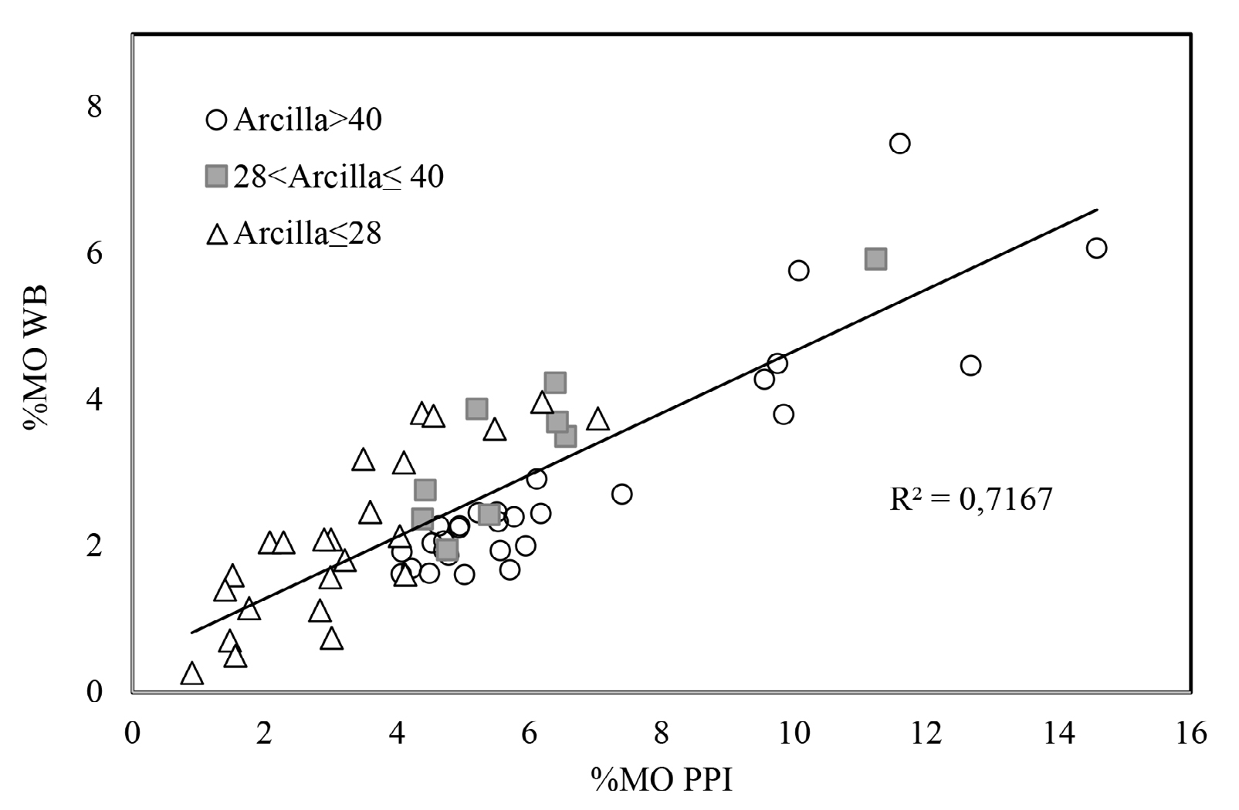[/graphic]
[label]Figura 1[/label]. [caption]Comparación del contenido de MO (%) en suelos de Honduras determinado por el método WalkleyBlack (WB) y por el método perdidas por ignición (PPI). R2 representa el coeficiente de ajuste de tendencia lineal. Los datos de esta figura incluyen suelos con rango de contenido de arcillas desde 0 hasta 68 %.[/caption][/figgrp]
[quote]
0<%Arcilla≤ 67: | %MO WB = 0.42*%MO PPI + 0.44 | R2= 0.72 | (E.1)
%Arcilla ≤28: | %MO WB = 0.61%MO PPI + 0.15 | R2= 0.70 | (E.2)
28<%Arcilla≤ 40: | %MO WB= 0.52*%MO PPI + 0.27 | R2= 0.80 | (E.3)
%Arcilla 40: | %MO WB = 0.48*%MO PPI -0.34 | R2= 0.82 | (E.4)[/quote]

[figgrp id="f2"][graphic href="?a11v57n1"]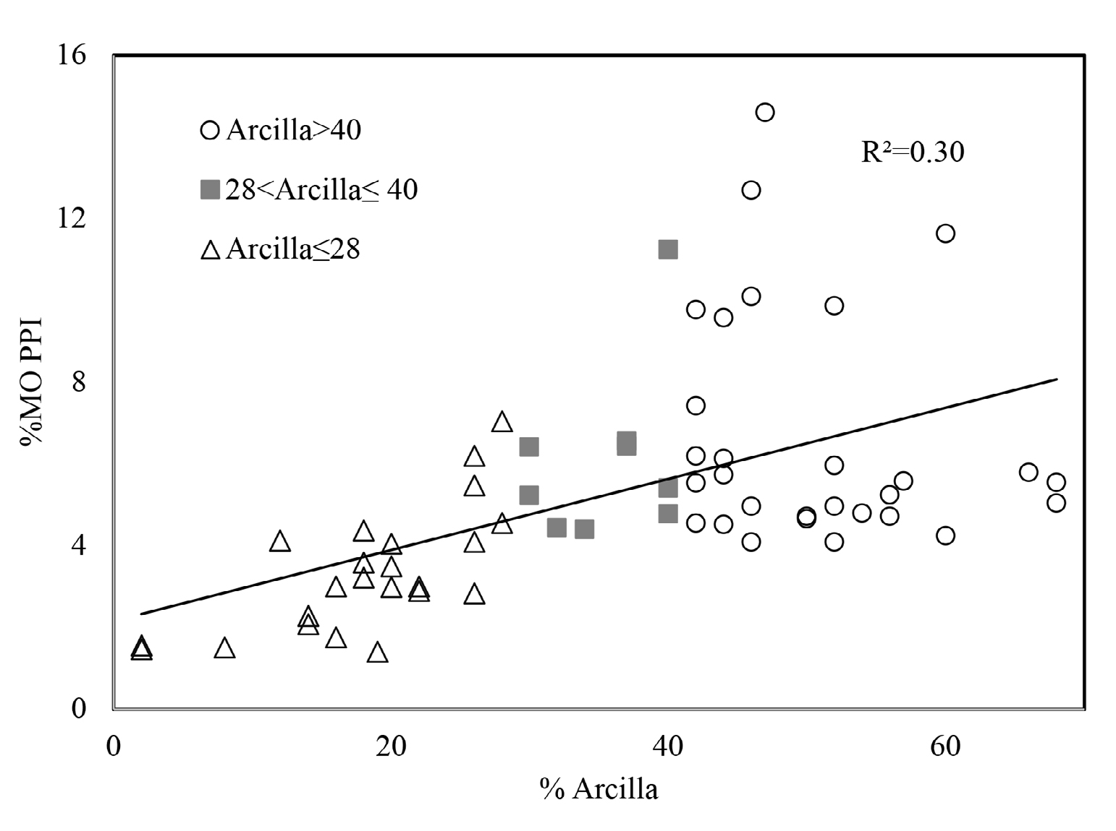[/graphic]
[label]Figura 2[/label]. [caption]Comparación del contenido de MO (%) en suelos de Honduras determinado por el método perdidas por ignición (PPI), tomando en cuenta el contenido de arcilla (%) en tres intervalos: ≤28, 28<Arcilla≤ 40 y 40. R2 representa el coeficiente de ajuste de tendencia lineal.[/caption][/figgrp]

[p]Como se observa en las [xref ref-type="fig" rid="f2"]Figuras 2[/xref] y 3, la relación entre la MO por ambos métodos, WB y PPI, y el porcentaje de arcilla no es válida, mostrando un R2 de 0.30 para PPI [xref ref-type="fig" rid="f2"](Figura 2[/xref]) y 0.09 para WB [xref ref-type="fig" rid="f3"](Figura 3[/xref]), indicando que no hay relación entre la MO por ninguno de los métodos y el porcentaje de arcilla en los suelos de este estudio. Esto confirma lo encontrado en los resultados de la [xref ref-type="fig" rid="f1"]Figura 1[/xref], donde ambos métodos se correlacionan sin importar el porcentaje de arcilla. Las regresiones lineales para los rangos de arcilla ≤28 %, 28-40 % y 40 % se presentan en las Ecuaciones 5-12. Es de mencionar, que en suelos con más de 28 % de arcilla se mostró una relación notablemente baja (R2<0.20) para los dos métodos mencionados y el contenido de arcilla como se observa en las Ecuaciones 7-8 y 11-12. Esto es esperado, ya que la presencia de un contenido alto de arcillas puede afectar significativamente, la selectividad de WB y PPI ([xref ref-type="bibr" rid="r4"]Alves et al., 2015[/xref]). Congruentemente, se obtuvo un R2 más alto, de 0.54, para las % arcilla ≤28, tanto WB como PPI, como se observa en Ecuaciones 6 y 10.[/p]

[quote]0<%Arcilla≤ 67: | %MO PPI = 0.09*%Arcilla + 2.04 | R2 = 0.30 | (E.5)
%Arcilla ≤28: | %MO PPI=0.14%Arcilla+0.74 | R2 = 0.54 | (E.6)
28<%Arcilla≤ 40: | %MO PPI = 0.19*%Arcilla -0.70 | R2 = 0.14 | (E.7)
%Arcilla 40: | %MO PPI = -0.07%Arcilla+9.98 | R2 = 0.03 | (E.8)[/quote]

[figgrp id="f3"][graphic href="?a11v57n1"]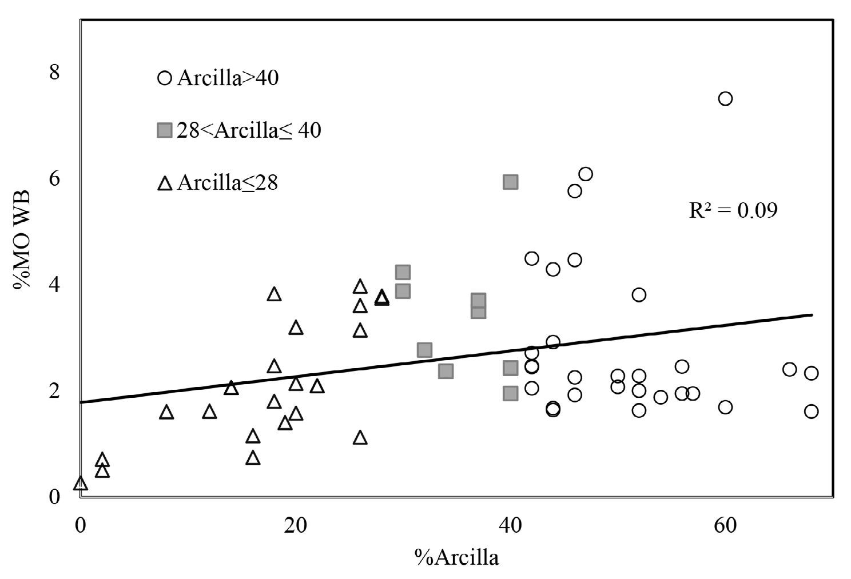[/graphic]
[label]Figura 3[/label]. [caption]Comparación del contenido de MO (%) en suelos de Honduras determinado por el método de WalkleyBlack (WB) tomando en cuenta el contenido de arcilla (%) en tres intervalos: ≤28, 28<Arcilla≤ 40 y 40. R2 representa el coeficiente de ajuste de tendencia lineal.[/caption][/figgrp]

[quote]
0<%Arcilla≤ 67: | %MO WB= 0.02*%Arcilla+1.79 | R2 =0.09 | (E.9)
%Arcilla ≤28: | %MO WB= 0.10*%Arcilla+ 0.31 | R2 =0.54 | (E.10)
28<%Arcilla≤ 40: | %MO WB= -0.02*%Arcilla+4.02 | R2 =0 | (E.11)
%Arcilla 40: | %MO WB= -0.02*%Arcilla+4.02 | R2 = 0.01 | (E.12)[/quote]

[p]Con base en los resultados anteriores, ver [xref ref-type="fig" rid="f1"]Figuras 1[/xref]-[xref ref-type="fig" rid="f3"]3[/xref], existe una relación válida entre el contenido de MO determinado por WB y por PPI independientemente, del contenido de arcilla para los suelos de este estudio, por lo que es posible establecer un rango de interpretación para la MO obtenida por PPI con base en lo ya establecido en literatura para WB. En ese sentido, en el laboratorio de Suelos Zamorano de la EAP de Honduras se utiliza el rango de interpretación para la MO por WB [xref ref-type="table" rid="t1"](Cuadro 1[/xref]), según lo proporcionado por [xref ref-type="bibr" rid="r19"]Magdoff et al. (1996[/xref]). Como un aporte, se colocan los rangos de interpretación de la MO para el método de PPI basados en la Ecuación 1 obtenida en este trabajo, la cual no considera el contenido de arcilla. De esta manera, se podría usar sin problema el valor de MO por PPI y así, interpretar los resultados de los análisis de suelos para proveer planes de fertilización a los clientes de dichos laboratorios. Esta última acción reduciría drásticamente el uso del dicromato de potasio en los laboratorios de suelos, reduciendo el riesgo de impacto ambiental de los desechos producidos durante el análisis de WB.[/p]

[tabwrap id="t1"][label]Cuadro 1[/label]. [caption]Interpretación sugerida para el contenido de MO de suelos de Honduras en este estudio determinado por el método de pérdidas por ignición (PPI), tomando en cuenta los rangos típicos para la interpretación de la MO por el método de Walkley-Black (WB).[/caption]
[table][thead][tr][th align="center"] [/th] |  | [th align="center" colspan="3"]Contenido de MO (%) [/th]
[/tr][/thead][tbody][tr][td align="center"]Interpretación para el contenido de materia orgánica del suelo[/td] |  |  | [td align="center"]Walkley-Black (WB)[/td] |  | [td align="center"]Pérdidas por ignición (PPI)[/td]
[/tr][tr][td align="center"]Baja[/td] |  |  | [td align="center"]< 2[/td] |  | [td align="center"]< 4[/td]
[/tr][tr][td align="center"]Media[/td] | [td align="center"]2 a 4[/td] |  |  | [td align="center"]4 a 8[/td]
[/tr][tr][td align="center"]Alta[/td] |  |  | [td align="center"]> 4[/td] |  | [td align="center"]> 8[/td][/tr][/tbody][/table]
[fntable id="TFN1"]Fuente para el rango de interpretación de Walkley-Black: [xref ref-type="bibr" rid="r19"]Magdoff et al. (1996[/xref]).[/fntable][/tabwrap]

[p]La tendencia de los resultados encontrados en este trabajo coincide con diversos estudios latinoamericanos reportados que han comparado la MO de suelos por PPI con la de WB. Por ejemplo, [xref ref-type="bibr" rid="r7"]Barrezueta-Unda et al. (2020[/xref]) encontraron una buena relación lineal (R2=0.80) del método de PPI a 600°C y 430°C para estimar la MO comparada con WB en suelos ecuatorianos. Similarmente, [xref ref-type="bibr" rid="r18"]La Manna et al. (2007[/xref]) encontraron una excelente relación lineal (R2 ≥0.86) de la MO por PPI a 430°C en comparación con WB en suelos volcánicos de la Patagonia Argentina con vegetación de pino y estepa arbustiva. Asimismo, [xref ref-type="bibr" rid="r11"]Eyherabide et al. (2014[/xref]) estudiaron muestras de textura franca de la región pampeana y extrapampeana de Argentina y determinaron la MO por WB y por PPI a 360°C, encontrando una estrecha relación entre ambas (R2≥0.98).[/p]
[p]Adicionalmente, los autores consideran que el sesgo de los valores de PPI en comparación con WB [xref ref-type="fig" rid="f1"](Figura 1[/xref]) debe investigarse más, debido a que los estudios presentados consideran únicamente, la arcilla y la MO por diferentes métodos. Consecuentemente, nuestro equipo de investigación trabaja actualmente, en evaluar la relación de la MO por PPI y WB, tomando en cuenta parámetros químicos que pueden interferir significativamente, como el manganeso, bases, hierro, pH, entre otros.[/p]

[/sec][sec sec-type="conclusions"][sectitle]4. Conclusiones[/sectitle]

[p]Existe una relación válida entre la MO obtenida por el método de WB y por el método de PPI en los suelos de este estudio, independientemente, del contenido de arcilla. Esto permite proponer, el uso del método de PPI en lugar de WB, el cual utiliza el tóxico dicromato como reactivo principal, y es un análisis que puede llegar a producir grandes cantidades de desechos que puede contaminar efluentes de agua, ya que actualmente, no son tratados eficientemente, en la región.[/p]
[p]Se obtuvo una regresión lineal válida para suelos del nororiente y centro de Honduras, en el rango de 0 a 68 % de arcilla que relaciona la MO por PPI con la MO por WB, permitiendo obtener rangos de interpretación para la MO por el método de PPI con base en los de WB, y así poder realizar planes de fertilización usando como referencia el valor de la MO por ignición.[/p]
[p]No se observó una relación válida entre el contenido de la arcilla del suelo y la MO por WB o por PPI, por lo que deben estudiarse otros parámetros químicos en los suelos para evaluar la relación entre ambos métodos y su interacción.[/p]

[/sec][sec][sectitle]5. Conflicto de intereses[/sectitle]

[p]Las personas autoras declaran que han cumplido totalmente con todos los requisitos éticos y legales pertinentes, tanto durante el estudio como en la producción del manuscrito; que no hay conflictos de intereses de ningún tipo; que todas las fuentes financieras se mencionan completa y claramente en la sección de agradecimientos; y que están totalmente de acuerdo con la versión final editada del artículo[/p][/sec][/xmlbody].

[ack][sectitle]6. Agradecimientos[/sectitle]
[p]Los autores agradecen a Eunice Aguilera, Martha Ávila y Elika Velásquez del LSZ de la EAP Zamorano por su apoyo significativo en este trabajo. Asimismo, un agradecimiento especial a las personas revisoras anónimas de la revista por sus aportes, los cuales enriquecieron el presente documento[/p][/ack].

[refs][sectitle]7. Referencias[/sectitle]

[ref id="r1" reftype=“journal"][authors role="nd"][cauthor]AASHTO[/cauthor][/authors] ([date dateiso="20130000" specyear="2013"]2013[/date]). [arttitle]American Association of State Highway and Transportation Officials[/arttitle]. [source]T 26786 Standard Method of Test for Determination of Organic Content in Soils by Loss on Ignition[/source]. [pubname]University of Texas[/pubname].[/ref]
[ref id="r2" reftype=“journal"][authors role="nd"][cauthor]AASHTO[/cauthor][/authors] ([date dateiso="20180000" specyear="2018"]2018[/date]). [arttitle]American Association of State Highway and Transportation Officials. T 194-97[/arttitle]. [source]Standard Method of Test for Determination of Organic Matter in Soils by Wet Combustion[/source]. [pubname]University of Texas[/pubname].[/ref]
[ref id="r3" reftype="book"][authors role="nd"][pauthor][surname]Aguilera[/surname], [fname]E.[/fname][/pauthor]; [pauthor][surname]Arévalo[/surname], [fname]G.[/fname][/pauthor]; y [pauthor][surname]Sánchez-Amaya[/surname], [fname]J. M.[/fname][/pauthor][/authors] ([date dateiso="20220000" specyear="2022"]2022[/date]). [source]LSZ-MC Manual de calidad laboratorio de Suelos Zamorano[/source]. [pubname]Escuela Agrícola Panamericana[/pubname]. [url]https://www.researchgate.net/publication/360608656_LSZ-MC_Manual_de_Calidad_Laboratorio_de_Suelos_Zamorano[/url][/ref]
[ref id="r4" reftype=“journal"][authors role="nd"][pauthor][surname]Alves[/surname], [fname]R. B.[/fname][/pauthor]; [pauthor][surname]de Carvalho[/surname], [fname]I. A.[/fname][/pauthor]; [pauthor][surname]Ribeiro[/surname], [fname]E. S.[/fname][/pauthor] & [pauthor][surname]de Sá[/surname], [fname]E.[/fname][/pauthor][/authors] ([date dateiso="20150000" specyear="2015"]2015[/date]). [arttitle]Comparison of different methods for the determination of total organic carbon and humic substances in Brazilian soils[/arttitle]. [source]Revista Ceres[/source], ([issueno]62[/issueno]), [pages]496-501[/pages]. https://doi.org/[pubid idtype="doi"]10.1590/0034-737X201562050011[/pubid][/ref]
[ref id="r5" reftype=“journal"][authors role="nd"][pauthor][surname]Arias[/surname], [fname]F.[/fname][/pauthor]; [pauthor][surname]Mata[/surname], [fname]R.[/fname][/pauthor]; [pauthor][surname]Alvarado[/surname], [fname]A.[/fname][/pauthor]; y [pauthor][surname]Serrano[/surname], [fname]E.[/fname][/pauthor]; [pauthor][surname]Laguna[/surname], [fname]J.[/fname][/pauthor][/authors] ([date dateiso="20100000" specyear="2010"]2010[/date]). [arttitle]Mineralogía de la fracción arcilla de algunos suelos cultivados con banano en las llanuras aluviales del caribe de Costa Rica[/arttitle]. [source]Agronomía Costarricense[/source], ([issueno]34[/issueno]), [pages]197-222[/pages]. https://doi.org/[pubid idtype="doi"]10.15517/rac.v34i2.3632[/pubid][/ref]
[ref id="r6" reftype=“journal"][authors role="nd"][pauthor][surname]Ball[/surname], [fname]D. F.[/fname][/pauthor][/authors] ([date dateiso="19640000" specyear="1964"]1964[/date]). [arttitle]Loss-on-ignition as an estimate of organic matter and organic carbon in non-calcareous soils[/arttitle]. [source]Journal of Soil Science[/source], ([issueno]15[/issueno]), [pages]84-92[/pages]. https://doi.org/10.1111/j.1365-2389.1964. tb00247.x[/ref]
[ref id="r7" reftype=“journal"][authors role="nd"][pauthor][surname]Barrezueta-Unda[/surname], [fname]S.[/fname][/pauthor], [pauthor][surname]Cervantes-Alava[/surname], [fname]A.[/fname][/pauthor], [pauthor][surname]Ullari-Espinoza[/surname], [fname]M.[/fname][/pauthor], [pauthor][surname]Barrera-Leon[/surname], [fname]J.[/fname][/pauthor], [pauthor][surname]Condoy-Gorotiza[/surname], [fname]A.[/fname][/pauthor][/authors] ([date dateiso="20200000" specyear="2020"]2020[/date]). [arttitle]Evaluación de ignición para determinar materia orgánica en suelos de la provincia del Oro-Ecuador[/arttitle]. [source]Revista FAVECiencias Agrarias[/source], ([volid]19[/volid]). https://doi.org/[pubid idtype="doi"]10.14409/fa.v19i2.9747[/pubid][/ref]
[ref id="r8" reftype="book"][authors role="nd"][pauthor][surname]Broadbent[/surname], [fname]F. E.[/fname][/pauthor] [/authors]([date dateiso="19650000" specyear="1965"]1965[/date]). [source]Organic Matter[/source]. [publoc]EUA[/publoc]. [url]https://doi.org/10.2134/agronmonogr9.2.c41[/url][/ref]
[ref id="r9" reftype=“journal"][authors role="nd"][pauthor][surname]Campos[/surname], [fname]A.[/fname][/pauthor][/authors] ([date dateiso="20100000" specyear="2010"]2010[/date]). [arttitle]Analyzing the Relation between Loss-on-Ignition and Other Methods of Soil Organic Carbon Determination in a Tropical Cloud Forest (Mexico)[/arttitle]. [source]Communications in Soil Science and Plant Analysis[/source], ([issueno]41[/issueno]), [pages]1454-1462[/pages]. https://doi.org/[pubid idtype="doi"]10.1080/00103624.2010.482168[/pubid][/ref]
[ref id="r10" reftype=“journal"][authors role="nd"][pauthor][surname]Ciric[/surname], [fname]V.[/fname][/pauthor], [pauthor][surname]Manojlovic[/surname], [fname]M.[/fname][/pauthor], [pauthor][surname]Belic[/surname], [fname]M.[/fname][/pauthor], [pauthor][surname]Nesic[/surname], [fname]L.[/fname][/pauthor], [pauthor][surname]Svarc-Gajic[/surname], [fname]J.[/fname][/pauthor], y [pauthor][surname]Sitaula[/surname], [fname]B. K.[/fname][/pauthor] [/authors]([date dateiso="20140000" specyear="2014"]2014[/date]). [arttitle]Comparison, limitations and uncertainty of wet chemistry techniques, loss on ignition and dry combustion in soil organic carbon analysis[/arttitle]. [source]Geophysical Research Abstracts[/source], ([issueno]16[/issueno])[/ref]
[ref id="r11" reftype=“journal"][authors role="nd"][pauthor][surname]Eyherabide[/surname], [fname]M.[/fname][/pauthor]; [pauthor][surname]Sainz[/surname], [fname]H.[/fname][/pauthor]; [pauthor][surname]Barbieri[/surname], [fname]P.[/fname][/pauthor]; [pauthor][surname]Echeverria[/surname], [fname]H. E.[/fname][/pauthor][/authors] ([date dateiso="20140000" specyear="2014"]2014[/date]). [arttitle]Comparación de métodos para determinar carbono orgánico en suelo[/arttitle]. [source]Ciencia del Suelo[/source], ([issueno]32[/issueno]), [pages]13-19[/pages].[/ref]
[ref id="r12" reftype="book"][authors role="nd"][cauthor]FAO[/cauthor][/authors]. ([date dateiso="20220000" specyear="2022"]2022[/date]). [source]Global Soil Partnership. Regional Soil Laboratory Networks[/source]. [url]https://www.fao.org/global-soil-partnership/glosolan-old/regional-soil-laboratory-networks/latsolan/en/[/url][/ref]
[ref id="r13" reftype="book"][authors role="nd"][cauthor]Gobierno de la República de Honduras[/cauthor][/authors]. ([date dateiso="20170000" specyear="2017"]2017[/date]). [source]Plan maestro agua, bosque, suelo[/source]. [url]https://cuencasgolfodefonseca.org/wp-content/uploads/2017/11/Plan-Maestro-Agua-Bosque-y-SueloUV.pdf[/url][/ref]
[ref id="r14" reftype=“journal"][authors role="nd"][pauthor][surname]Groenendyk[/surname], [fname]D. G.[/fname][/pauthor]; [pauthor][surname]Ferré[/surname], [fname]T. P. A.[/fname][/pauthor]; [pauthor][surname]Thorp[/surname], [fname]K. R.[/fname][/pauthor]; [pauthor][surname]Rice[/surname], [fname]A. K.[/fname][/pauthor] [/authors]([date dateiso="20150000" specyear="2015"]2015[/date]). [arttitle]Hydrologic-Process-Based Soil Texture Classifications for Improved Visualization of Landscape Function[/arttitle]. [source]PLoS ONE[/source], ([issueno]10[/issueno]). https://doi.org/[pubid idtype="doi"]10.1371/journal.pone.0131299[/pubid][/ref]
[ref id="r15" reftype="book"][authors role="nd"][cauthor]ISO[/cauthor][/authors]. ([date dateiso="20170000" specyear="2017"]2017[/date]). [source]General requirements for the competence of calibration and testing laboratories (ISO/IEC 17025)[/source]. [url]http://integra.cimav.edu.mx/intranet/data/files/calidad/documentos/externos/ISO-IEC-17025-2005.pdf[/url][/ref]
[ref id="r16" reftype=“journal"][authors role="nd"][pauthor][surname]Julca-Otiniano[/surname], [fname]A.[/fname][/pauthor]; [pauthor][surname]Meneses-Florián[/surname], [fname]L.[/fname][/pauthor]; [pauthor][surname]Blas-Sevillano[/surname], [fname]R.[/fname][/pauthor]; & [pauthor][surname]Bello-Amez[/surname], [fname]S.[/fname][/pauthor][/authors] ([date dateiso="20060000" specyear="2006"]2006[/date]). [arttitle]La materia orgánica, importancia y experiencia de su uso en la agricultura[/arttitle]. [source]Idesia (Arica)[/source], ([issueno]24[/issueno]), [pages]49-61[/pages]. https://doi.org/[pubid idtype="doi"]10.4067/S0718-34292006000100009[/pubid][/ref]
[ref id="r17" reftype=“journal"][authors role="nd"][pauthor][surname]Krause[/surname], [fname]P.[/fname][/pauthor], [pauthor][surname]Boyle[/surname], [fname]D. P.[/fname][/pauthor], [pauthor][surname]Base[/surname], [fname]F.[/fname][/pauthor] [/authors]([date dateiso="20050000" specyear="2005"]2005[/date]). [arttitle]Comparison of different efficiency criteria for hydrological model assessment[/arttitle]. [source]Advances in Geosciences[/source], ([issueno]5[/issueno]), [pages]89-97[/pages]. https://doi.org/[pubid idtype="doi"]10.5194/adgeo-5-89-2005[/pubid][/ref]
[ref id="r18" reftype=“journal"][authors role="nd"][pauthor][surname]La Manna[/surname], [fname]L.[/fname][/pauthor], [pauthor][surname]Buduba[/surname], [fname]C.[/fname][/pauthor], [pauthor][surname]Alonso[/surname], [fname]V.[/fname][/pauthor], [pauthor][surname]Davel[/surname], [fname]M.[/fname][/pauthor], [pauthor][surname]Puentes[/surname], [fname]C.[/fname][/pauthor], [pauthor][surname]Irisarri[/surname], [fname]J.[/fname][/pauthor] [/authors]([date dateiso="20070000" specyear="2007"]2007[/date]). [arttitle]Comparación de métodos analíticos para la determinación de materia orgánica en suelos de la región Andino-patagónica: efectos de la vegetación y el tipo de suelo[/arttitle]. [source]Ciencia del Suelo[/source], ([issueno]25[/issueno]), [pages]179-188[/pages]. [url]https://www.suelos.org.ar/publicaciones/vol_25n2/25_2_la_manna_179_188.pdf[/url][/ref]
[ref id="r19" reftype=“journal"][authors role="nd"][pauthor][surname]Magdoff[/surname], [fname]F. R.[/fname][/pauthor]; [pauthor][surname]Tabatabai[/surname], [fname]M. A.[/fname][/pauthor]; [pauthor][surname]Hanlon[/surname], [fname]Jr. E. A.[/fname][/pauthor][/authors] ([date dateiso="19960000" specyear="1996"]1996[/date]). [arttitle]Soil Organic Matter: Analysis and Interpretation[/arttitle]. [source]Soil Science Society of America[/source]. [publoc]Wisconsin, EUA[/publoc]. https://doi.org/[pubid idtype="doi"]10.2136/sssaspecpub46[/pubid][/ref]
[ref id="r20" reftype=“journal"][authors role="nd"][pauthor][surname]Medina[/surname], [fname]H.[/fname][/pauthor]; [pauthor][surname]García[/surname], [fname]J.[/fname][/pauthor]; [pauthor][surname]Núñez[/surname], [fname]D.[/fname][/pauthor][/authors] ([date dateiso="20070000" specyear="2007"]2007[/date]). [arttitle]El método del hidrómetro: base teórica para su empleo en la determinación de la distribución del tamaño de partículas de suelo[/arttitle]. [source]Revista Ciencias Técnicas Agropecuarias[/source], ([issueno]16[/issueno]), [pages]19-24[/pages].[/ref]
[ref id="r21" reftype=“journal"][authors role="nd"][cauthor]Mi Ambiente[/cauthor][/authors]. ([date dateiso="20160000" specyear="2016"]2016[/date]). [arttitle]Secretaría de energía, recursos naturales, ambiente y minas. Centro de Estudios y Control de Contaminantes CESCCO[/arttitle]. [source]Contaminación, Ambiente y Salud[/source], ([issueno]9[/issueno]), [pages]57-63[/pages]. [url]http://www.miambiente.gob.hn/media/adjuntos/libroscescco/None/2018-06-07/21%3A09%3A13%2B00%3A00/Revista_CAS9_2016.pdf[/url][/ref]
[ref id="r22" reftype="book"][authors role="nd"][pauthor][surname]Navarro[/surname], [fname]J.[/fname][/pauthor], [pauthor][surname]Moral[/surname], [fname]R.[/fname][/pauthor], [pauthor][surname]Gómez[/surname], [fname]I.[/fname][/pauthor], [pauthor][surname]Mataix[/surname], [fname]J. J.[/fname][/pauthor] [/authors]([date dateiso="19950000" specyear="1995"]1995[/date]). [source]Residuos orgánicos y agricultura[/source]. [publoc]España[/publoc]: [pubname]Universidad de Alicante. Servicio de Publicaciones[/pubname].[/ref]
[ref id="r23" reftype="book"][authors role="nd"][cauthor]NJ Health[/cauthor][/authors]. ([date dateiso="20100000" specyear="2010"]2010[/date]). [source]Right to Know Hazardous Substance Fact Sheet CAS 7778-50-9[/source]. [pubname]New Jersey Department of Health[/pubname]. [publoc]New Jersey, USA[/publoc]. [url]https://nj.gov/health/eoh/rtkweb/documents/ fs/1564.pdf[/url][/ref]
[ref id="r24" reftype=“journal"][authors role="nd"][pauthor][surname]Prieto[/surname], [fname]Z.[/fname][/pauthor]; [pauthor][surname]León-Incio[/surname], [fname]J.[/fname][/pauthor]; [pauthor][surname]Quijano-Lara[/surname], [fname]C.[/fname][/pauthor]; [pauthor][surname]Fernández[/surname], [fname]R.[/fname][/pauthor]; [pauthor][surname]Polo-Benites[/surname], [fname]E.[/fname][/pauthor]; [pauthor][surname]Vallejo-Rodríguez[/surname], [fname]R.[/fname][/pauthor]; [pauthor][surname]Villegas-Sánchez[/surname], [fname]L.[/fname][/pauthor][/authors] ([date dateiso="20080000" specyear="2008"]2008[/date]). [arttitle]Efecto genotóxico del dicromato de potasio en eritrocitos de sangre periférica de Oreochromis Niloticus (Tilapia)[/arttitle]. [source]Revista Peruana de Medicina Experimental y Salud Pública[/source], ([issueno]25[/issueno]), [pages]51-58[/pages]. [url]http://www.scielo.org.pe/scielo. php?pid=S1726-46342008000100008&script=sci_arttext[/url][/ref]
[ref id="r25" reftype=“journal"][authors role="nd"][pauthor][surname]Pulido-Moncada[/surname], [fname]M. A.[/fname][/pauthor], [pauthor][surname]Lobo-Luján[/surname], [fname]D.[/fname][/pauthor], [pauthor][surname]Lozano-Pérez[/surname], [fname]Z.[/fname][/pauthor][/authors] ([date dateiso="20090000" specyear="2009"]2009[/date]). [arttitle]Asociación entre indicadores de estabilidad estructural y la materia orgánica en suelos agrícolas de Venezuela[/arttitle]. [source]Agrociencia[/source], ([issueno]43[/issueno]), [pages]221-230[/pages]. [url]https://www.scielo.org.mx/scielo.php?script=sci_arttext&pid=S1405-31952009000300001[/url][/ref]
[ref id="r26" reftype=“journal"][authors role="nd"][pauthor][surname]Sleutel[/surname], [fname]S.[/fname][/pauthor], [pauthor][surname]De Neve[/surname], [fname]S.[/fname][/pauthor], [pauthor][surname]Singier[/surname], [fname]B.[/fname][/pauthor], [pauthor][surname]Hofman[/surname], [fname]G.[/fname][/pauthor] [/authors]([date dateiso="20070000" specyear="2007"]2007[/date]). [arttitle]Quantification of Organic Carbon in Soils: A Comparison of Methodologies and Assessment of the Carbon Content of Organic Matter[/arttitle], [source]Communications in Soil Science[/source]. https://doi.org/[pubid idtype="doi"]10.1080/00103620701662877[/pubid][/ref]
[ref id="r27" reftype=“journal"][authors role="nd"][pauthor][surname]Sparks[/surname], [fname]D. L.[/fname][/pauthor]; [pauthor][surname]Page[/surname], [fname]A. L.[/fname][/pauthor]; [pauthor][surname]Helmke[/surname], [fname]P. A.[/fname][/pauthor]; [pauthor][surname]Loeppert[/surname], [fname]R. H.[/fname][/pauthor]; & [pauthor][surname]Swift[/surname], [fname]R. S.[/fname][/pauthor][/authors] ([date dateiso="19960000" specyear="1996"]1996[/date]). [arttitle]Organic Matter Characterization[/arttitle]. [source]Methods of Soil Analysis Part 3-Chemical Methods[/source]. [publoc]Australia[/publoc]. https://doi. org/[pubid idtype="doi"]10.2136/sssabookser5.3.c35[/pubid][/ref]
[ref id="r28" reftype="book"][authors role="nd"][pauthor][surname]Sutton[/surname], [fname]R.[/fname][/pauthor] [/authors]([date dateiso="20190000" specyear="2019"]2019[/date]). [source]Chromium-6 in U.S. Tap Water. Environmental Working Group[/source]. [url]https://static.ewg.org/reports/2010/chrome6/chrome6_report_2.pdf[/url][/ref]
[ref id="r29" reftype=“journal"][authors role="nd"][pauthor][surname]Vitti[/surname], [fname]C.[/fname][/pauthor], [pauthor][surname]Stellacci[/surname], [fname]A. M.[/fname][/pauthor], [pauthor][surname]Leogrande[/surname], [fname]R.[/fname][/pauthor], [pauthor][surname]Mastrangelo[/surname], [fname]M.[/fname][/pauthor], [pauthor][surname]Cazzato[/surname], [fname]E.[/fname][/pauthor], [pauthor][surname]Ventrella[/surname], [fname]D.[/fname][/pauthor] [/authors]([date dateiso="20160000" specyear="2016"]2016[/date]). [arttitle]Assessment of organic carbon in soils: a comparison between the Springer-Klee wet digestion and the dry combustion methods in Mediterranean soils (Southern Italy)[/arttitle]. [source]CATENA[/source], ([issueno]137[/issueno]), [pages]113-119[/pages]. https://doi.org/[pubid idtype="doi"]10.1016/j.catena.2015.09.001[/pubid][/ref][/refs][/doc]

